教学设计与反思
基本信息
课题 | 人教版生物必修3第5章第2节生态系统的能量流动
作者及工作单位 | 余国文 珠海市斗门区第一中学
教材分析
1. 本节内容包括生态系统中能量流动的过程，能量流动的特点和研究能量流动的实践意义。
2.本节以“生态系统的结构”为基础，起着承上启下的作用，同时也可以与光合作用、呼吸作用、体温调节等知识建立联系，其又直接关系到物质循环和生态系统稳定性的学习。
学情分析
1．学生在学习能量流动过程中的相关计算时，理解起来可能遇到困难。
2．“能量”是科学教育中的核心概念，高中学生已逐建立了能量、能量传递、能量守恒等一些基本概念；有关储存能量的物质、能量代谢等知识已学习过，这些都是理解本节内容的基础。
3．学生理解一个营养级同化的能量有4个去路时可能存在障碍。

教学目标
知识目标：
- 分析生态系统能量流动的过程和特点
- 概述研究生态系统能量流动的实践意义
能力目标：
- 分析生态系统能量的变化，发展学生的思维迁移能力
- 学会分析推算生态系统的能量传递效率，用于解决相关问题，培养学生的分析、推理、综合的思维能力
情感目标：
（1）分析生态系统能量流动的过程和特点，培养学生用“普遍联系”的观点分析事物。
（2）尝试调查农田生态系统的能量流动情况，探讨研究能量流动的实践意义，形成合理利用资源应遵循生态学原理和可持续发展的观念。

教学重点和难点
生态系统能量流动的过程和特点。
教学过程
（教学过程的表述不必详细到将教师、学生的所有对话、活动逐字记录，但是应该把主要教学环节、教师活动、学生活动、设计意图很清楚地再现。）
教学环节 |  | 教师活动 | 预设学生行为 | 设计意图
主要内容  1，能量流动概念  2，能量流动的过程  3，能量流动的特点  4，研究能量流动的实践意义  一，能量流动的概念  生态系统中能量的输入、传递、转化、和散失的过程，称为生态系统的能量流动。  少部分能量来自化能合成作用，某些微生物利用无机物氧化所释放的能量合成有机物。  输入 源头：太阳能  流经生态系统的总能量：生产者固定的太阳能总量  传递 途径：食物链和食物网  形式：有机物中的化学能  转化 太阳能→有机物中的化学能→热能  散失 形式：最终以热能形式散失  过程：自身呼吸作用  二，能量流动的过程  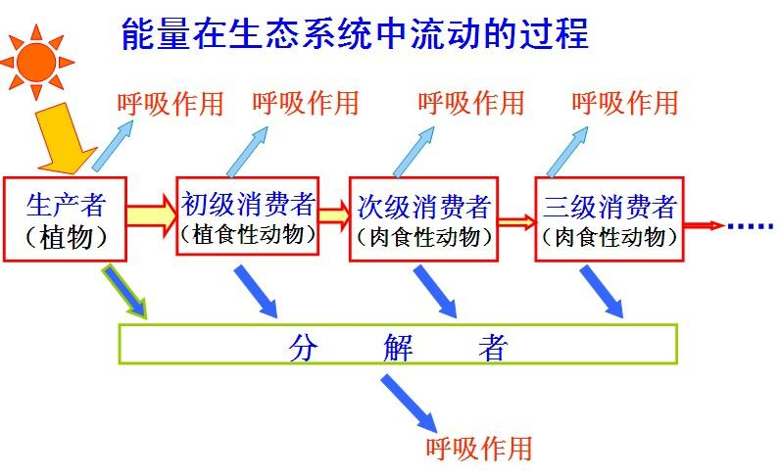  改变世界的4个苹果  亚当夏娃的苹果，牛顿的苹果，乔布斯的苹果，筷子兄弟小苹果  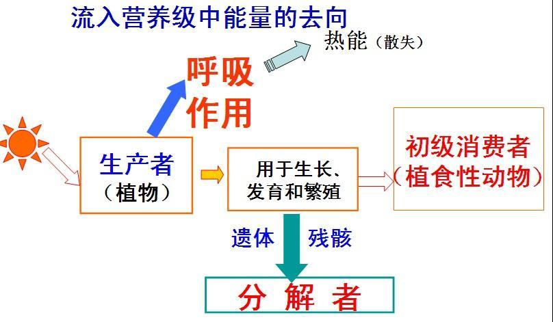  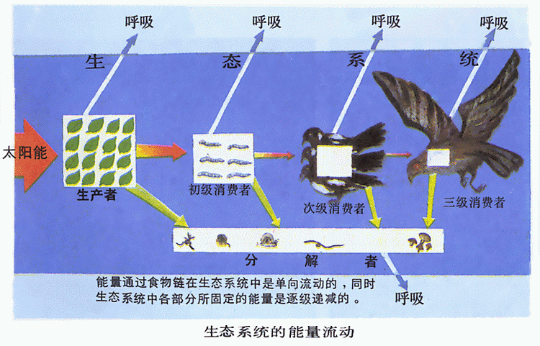  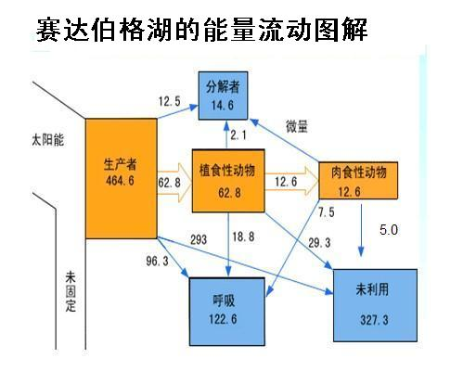  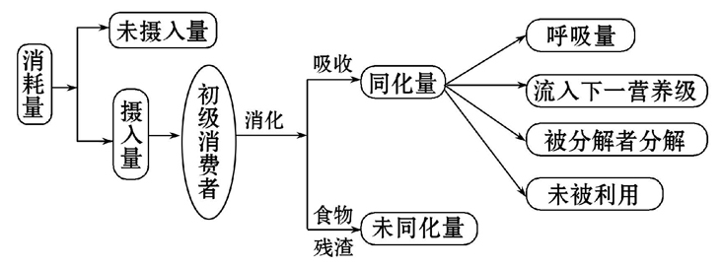  同化量=摄入量-粪便中有机物量  未利用：指未被自身呼吸作用消耗，也未被后一营养级和分解者利用的能量。  如果是在一段时间内则有未利用，如果没有强调是在一段时间内则没有未利用。  练一练  1.下列有关生态系统能量流动的叙述，正确的是( )  A.一种蜣螂专以象粪为食，则该种蜣螂最多能获取大象所同化能量的20%  B.当狼捕食兔子并同化为自身的有机物时，能量就从第一营养级流入第二营养级  C.生产者通过光合作用合成有机物时，能量就从非生物环境流入生物群落  D.生态系统的能量是伴随物质而循环利用的  答案：C  2.(2015。玉溪模拟)下图表示某生态系统的能量锥体图，P为生产者，Q1为初级消费者，Q2为次级消费者。对图中的各营养级所含有的能量进行分类剖析，其中分析正确的是( )  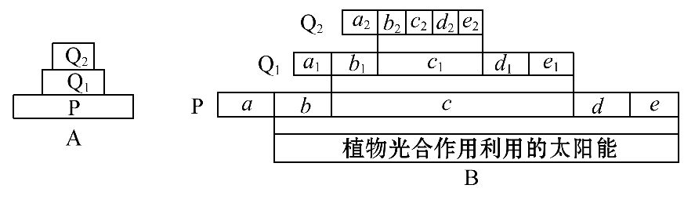  (注：图中a、a1、a2表示上一年留下来的能量，e、e1、e2表示呼吸消耗量)  A.a+b+c+d+e为本年度流入该生态系统的总能量  B.c1表示次级消费者中被三级消费者同化的能量  C.初级消费者产生的粪便中所含的能量包含在b或d中  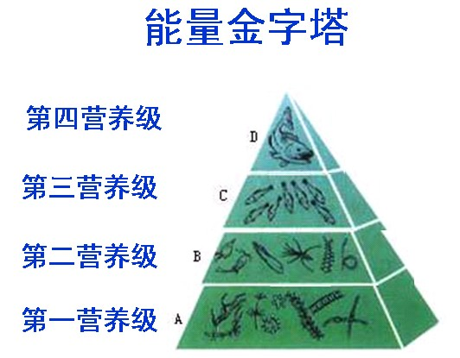  D.c和e之一可代表生产者传递给分解者的能量  答案：C  三，能量流动的特点  (1)单向流动 不能循环  (2)逐级递减 10%-20%  提问：能量流动为什么具有这两个特点？  从能量金字塔可以看出，在一个生态系统中，营养级越多，在能量流动过程中消耗的能量就越多。生态系统中的能量流动一般不超过4-5个营养级。  教材P93页问题探讨，流落到一个荒岛上，除了饮用水，几乎没有任何食物。随身尚存一只母鸡、15kg玉米。以下哪种策略能让你维持更久来等待救援：  1，先吃鸡，再吃玉米  2，先吃玉米，同时用一部分玉米喂鸡，吃鸡产下的蛋，最后吃鸡。  提问：市场里是青菜和猪肉的价格，哪个贵？  能量金字塔，数量金字塔（有时可倒转），生物量金字塔  练一练  3.(2014.海南高考)用各营养级生物的能量、数量构建的金字塔分别称为能量金字塔、数量金字塔。在某一栎林中，第一营养级生物为栎树，第二营养级生物为昆虫，第三营养级生物为蛙、蜥蜴和鸟，第四营养级生物为蛇。该栎林数量金字塔的示意图是( )  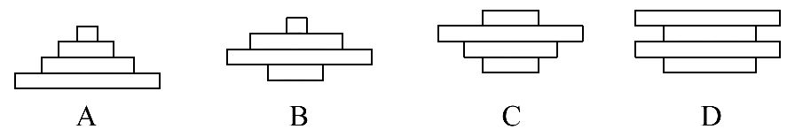  答案：B  四，研究能量流动的实践意义  ①帮助人们科学规划、设计人工生态系统，使能量得到最有效的利用。  ②帮助人们合理地调整生态系统中的能量流动关系，使能量持续高效地流向对人类最有益的部分。  练一练  4.(2015·北京模拟)研究发现，每升天然水中含0.01 mg汞或者0.1 mg的杀虫剂，就会对人体造成危害。某研究小组开展了某湖泊中环境问题的研究，他们首先选取了该湖泊中5种不同的生物A、B、C、D、E，并对其进行消化道内食物组成的分析；然后又请当地湖泊研究所的专家对这5种生物体内2种污染物的含量进行了测定，结果如下表所示。分析回答：  (1)画出表中生物可能形成的食物链(网)。  河蚌(B)和水蚤(E)的关系是 。  - 若C中的能量不变，将B的食物比例由C∶E=1∶1调整为2∶1，能量传递效率按10%计算，该生态系统传递给B的能量是原来的 倍。  答案：  - 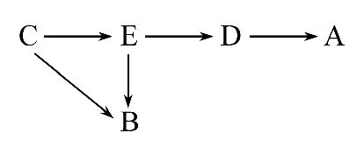(2)捕食和竞争 (3)1.375  课堂小结  1，能量流动概念  输入，传递，转化，散失  2，能量流动的过程  3，能量流动的特点  单向流动，逐级递减  4，研究能量流动的实践意义  考情播报  1.考查内容：主要包括能量流动的特点、相关概念的比较理解(如能量传递效率与能量利用率、同化量与摄入量)、能量传递效率的计算、碳循环的过程与特点、物质循环与能量流动的关系。  2.考查方式：以生态农业为命题点，体现能量多级利用、物质循环再生，渗透人与自然和谐发展的生态理念；以食物网为切入点，考查生态系统的物质循环与能量流动的相互关系；以物质循环、能量流动等相关图解为背景，考查生态系统的物质循环与能量流动的特点，进而关注可持续发展、外来物种入侵等问题。  3.考查题型：选择题或非选择题，以非选择题为主，属中档题。 |  | 讲述能量流动的概念  讲解能量流动的过程  归纳生态系统能量流动的特点  举例回顾研究能量流动的实践意义  考情分析 | 阅读思考  思考归纳  练习  思考理解  思考练习 | 帮助学生系统性回顾生态系统的能量流动
  生物种类 |  | 消化道内食物组成 | 千克体重污染物含量(mg)
   |  | 消化道内食物组成 | 汞 | 某种杀虫剂
  A | 鱼(甲) | 鱼(乙) | 78 | 96
  B | 河蚌 | 水蚤，小球藻 | 25 | 57
  C | 小球藻 | / | 3 | 5
  D | 鱼(乙) | 水蚤 | 10 | 31
  E | 水蚤 | 小球藻 | 5 | 15
板书设计（需要一直留在黑板上主板书）
- 生态系统能量流动的概念
- 能量流动的过程
- 能量流动的特点
4、研究能量流动的意义

学生学习活动评价设计
学生对于这一块的内容学习很感兴趣，特别是能量流动的特点，上课认真，积极。
教学反思
关于能量流动的过程讲解如果更深入一点就好了。关于计算题应该多让学生思考动笔。

